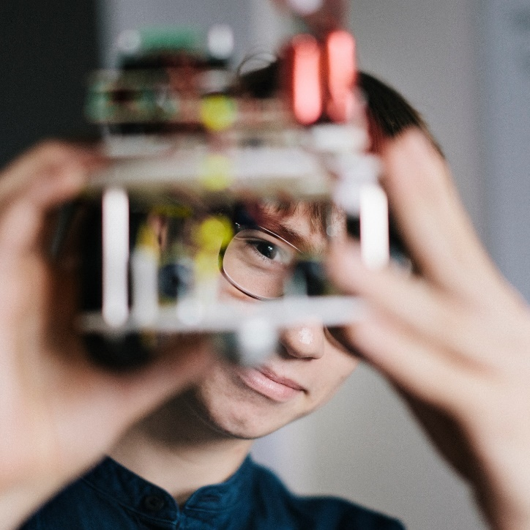 |  |  | Kirish va maqsad. Ushbu jumlani kerakli lavozim bilan almashtiring yoki  o'zingiz haqingizda gapiring.  Ish tajribasi  [boshlanish sanasi] - [tugash sanasi]  lavozim (misol: marketolog-tahlilchi)  lavozim (misol: katta)  kompaniya nomi  [boshlanish sanasi] - [tugash sanasi]  lavozim (misol: marketolog-tahlilchi)  lavozim (misol: katta)  kompaniya nomi  [boshlanish sanasi]- [tugash sanasi]  Lavozim (misol: marketolog-tahlilchi)  lavozim (misol: katta)  kompaniya nomi  ta'lim  [tugash sanalari]  [shahar], [mintaqa]  tavsif, gPa va tegishli kurs ishlari, sertifikatlar  va farqlar haqida qisqacha ma'lumot.  [Tugash sanalari]  [shahar], [mintaqa]  [shahar], [mintaqa]  faoliyat  ushbu bo'limda nima bilan shug'ullanayotganingiz va nima qilayotganingiz, shuningdek  , jamiyatga o'z burchingizni berishni afzal ko'rganingiz haqida bizga xabar bering. Bu erda etakchilik tajribasi va ko'ngillilar faoliyati haqida ma'lumot kiritish tavsiya etiladi. Shuningdek, siz nashrlar, sertifikatlar, tillarni bilish va boshqalar kabi muhim qo'shimcha ma'lumotlarni kiritishingiz mumkin

. [Ism]

[familiya]

[lavozim]
 | telefon:  (123) 456-78-90
 | elektron почта:proverka@example  .com
 | veb-sayti:  bu erda veb-sayt
 | manzilini  ko'rsating manzil pochta manzili  shahar, mintaqa, pochta indeksi  mamlakat yoki mintaqa
 | ko'nikmalar  [bu erda vergul bilan ajratilgan ko'nikmalaringizni kiriting]

